Инструкция
Для администраторов МО
(по добавлению нового оборудования)
по работе в
ТИС ЭЗ РТ

Казань 2016

В браузере перейдите по адресу http://10.11.128.112:8084/, введите данные в полях «Имя пользователя» и «Пароль». Далее нажмите кнопку «Войти».
Учетные запись были переданы сотрудникам МО при обучении.
Добавление оборудования:

1) В левой части экрана активируйте вкладку «Оборудование». В открывшемся окне нажмите на кнопку «Новый».
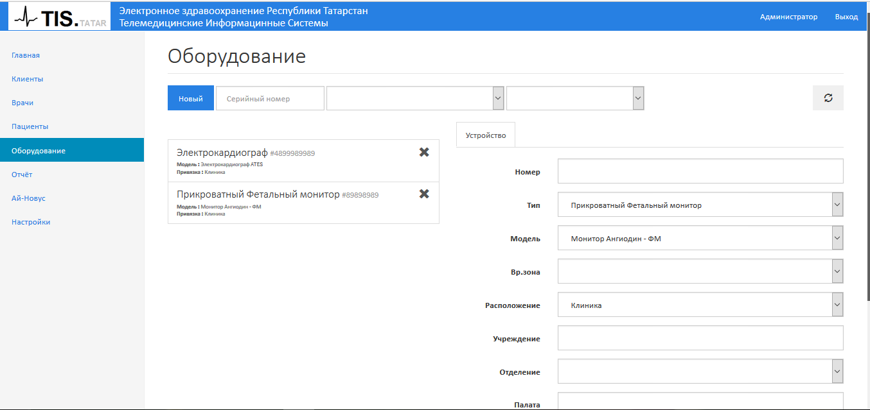

2) В правой части экрана заполните все необходимые поля:
1. Номер — последние шесть цифр с задней крышки электрокардиографа.
2. Тип - выбрать «Электрокардиограф».
3. Модель - «Электрокардиограф ATES».
4. Временная зона — Россия/ Москва.
5. Расположение - «Поликлиника».
6. Учреждение - укажите название вашего МО. Данное поле подключено к справочнику МО, просьба набирать наименование МО по населенному пункту. Типа: Ютаз, Нурлат, Заинс, Набережные и т.п.
Далее нажать кнопку «Создать».
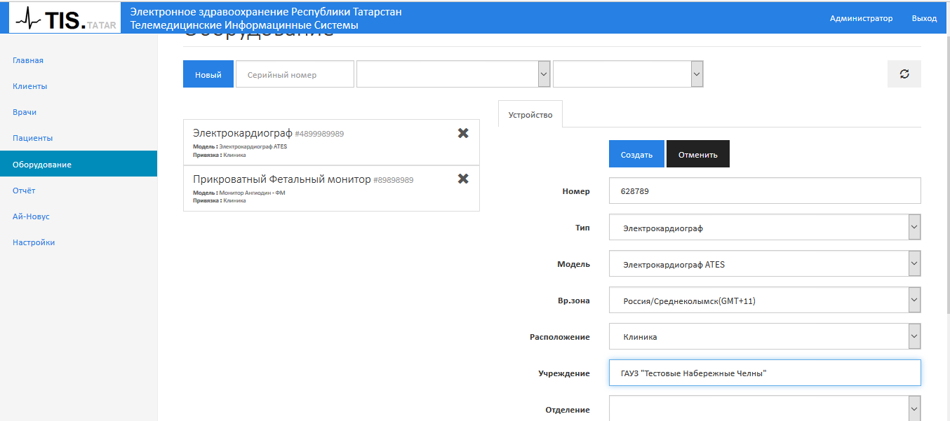

Все вопросы просьба задавать по почте mail@tis.tatar
Горячая линия: +7 (843) 207 01 90

